课堂教学奖特等奖基本情况信息登记表

姓名 | 李洁 | 性别 | 女 | 学历 | 硕士  研究生 | 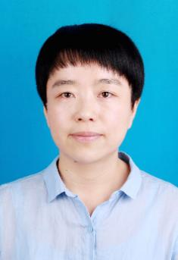
 |  | 年龄 | 42
专业 | 英语 | 院系 | 外国语学院 | 职称 | 副教授
获奖感言
2018年7月，我有幸获得了新乡学院2017-2018学年“课堂教学奖”特等奖，首先要感谢学校对课堂教学的高度重视，为广大师生提供了共同提升的机会。同时感谢各位同事的支持和帮助，使我的旅游英语课程教学能够逐步优化，这个荣誉的获得源于团队的力量。外国语学院是一个阳光积极的团队，在教育部陈宝生部长提出的四个回归引导下，我们在教育教学工作中回归常识、回归本分、回归初心、回归梦想，力求全向全体学生，为了每一个学生，精心设计教学内容，不断创新教学方法，力求精致完成每一份教学任务。在这样一个大环境下，我在教学工作中，严格律己，力求精致。
1. 好学创新，努力提高自身素质和业务水平。
对新事物新知识充满好奇，不断加强自身修养。认真开展政治理论学习，努力做到善学、善思、善用各项理论进行教学改革实践,并取得了一定的成绩。以专业教学为例，认真备课，精心设计，力求每一节课都要精美精致。课堂上努力培养学生的创新精神和语言运用能力，在学校转型发展指导思想指引下，积极开展教学改革和教学创新，将中原文化融入英语专业课堂教学，激发学生地域文化意识，拓展传播地域文化的能力。
2.积极拓展实习实训平台
为了加强学生服务地方经济社会的综合能力，带领应用英语教研室充分利用校内外语实践教学中心各个实验室开展课内实训，并积极联系多家企事业单位，带学生走出校园，融入社会，开展专业实践。近年，分别带领教研室师生走入新乡市电视台、平原博物院、南太行旅游度假区、南阳云露山景区等单位开展专业实践。通过实践体验，深切体会了职业,实践了专业。
3.创新拓展网络学习平台
通过学习通平台建设完善了教学大纲、教学任务、课堂教学、自主学习等网络课程资料，为学生提供了更多的学习途径和学习资源。学生随时随地都可以打开电脑或手机，学习专业课程，完成专业训练。此项工作需进一步加强，网络课程内容需进一步充盈。
荣誉属于过去，回归原点，继续努力。今后，我会不忘初心，踏踏实实，争取在已有基础上，进一步提升自身综合素养，加强精品课程建设、推进深层次教改实验，为学校的发展做出贡献。

填表字体：仿宋 字号：四号
2018年9月13日
制表：教学督导办

